Завдання для асинхронного формату дистанційного навчання
на 13 травня 2022 року

1 клас
Навчання грамоти  /читання/ | Читання твору ''День''.Складання розповіді про найцікавіший день в житті. Робота з дитячою книжкою.  https://www.youtube.com/watch?v=z7lvcyE87UM
.Навчання грамоти/письмо/ | Вчимося записувати запитання та відповіді до них.  https://www.youtube.com/watch?v=4Qs0Yl1zgms  https://www.youtube.com/watch?v=iIQ6t385naQ
ЯДС | Дослідження властивостей тіл природи.lus  https://www.youtube.com/watch?v=DeEhQvRZ8Jo  https://www.youtube.com/watch?v=cPm73t3kqF8
Логопедія | 1) Виконати логоритмічну вправу ,,Бегемотики,,  https://m.youtube.com/watch?v=etf0HPx345Q  2) Музично-ритмічна вправа з елементами пальчикової гімнастики  https://m.youtube.com/watch?v=MybzxPg4c6c

2 клас
Українська мова | Тема: Складання тексту про події з власного життя( продовження).  Перейдіть за посиланням та опрацюйте тему:  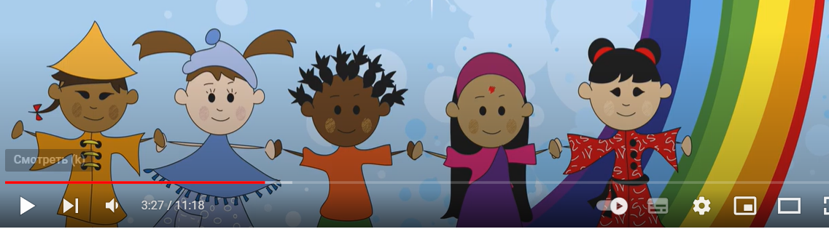  https://youtu.be/wuVEieYSUzI
Читання | Тема:Гортаємо сторінки журналу "Джміль".  Перейдіть за посиланням та передивіться відео:  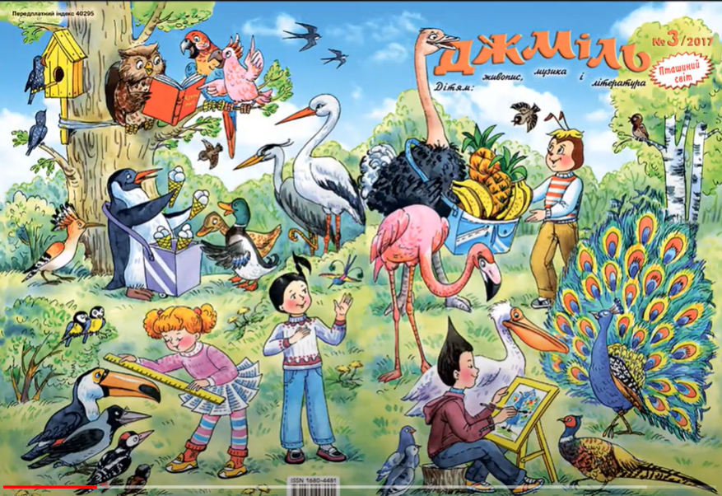  https://youtu.be/Q0Az_hLlanY
Логопедія | Ритмічна вправа: “Годинник”(муз. Фіксики Годинник).

3 клас
Укр. мова | Діагностична робота. Диктант  https://www.youtube.com/watch?v=BEBcgG_g05Q
Читання | Д.Гельнер «Розмова з фортепіано»  https://www.youtube.com/watch?v=p32Xr9yM1Qg
Логопедія | 1) Музично-ритмічна вправа на розвиток уваги та чуття ритму  https://m.youtube.com/watch?v=LiRje03f0jw  2) Скласти розповідь на тему весна за допомогою мнемодоріжок  https://m.youtube.com/watch?v=XwP_hU950Os
Фізкультура | ЗРВ: https://youtu.be/-KGiS5KCfwI  Вправи з баскетбольним м’ячем: https://youtu.be/s134IGXJzks  Вправи з рівноваги: https://youtu.be/Bz2L95t2G_M  Ігри на увагу: https://youtu.be/_r1sYE1W6FE

4 клас
Українська мова | Тема: Тема: Застосовую знання про речення.  Перейдіть за посиланням та опрацюйте тему:  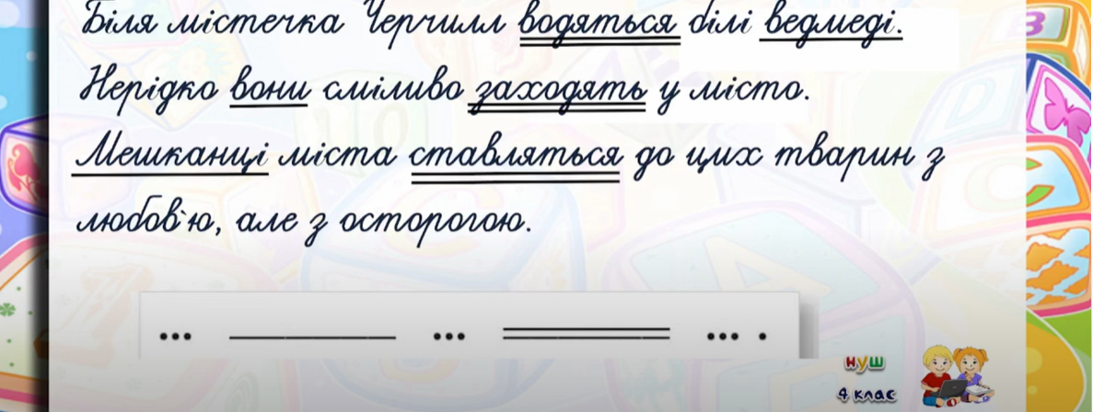  https://youtu.be/qGyyId4aQt8 (після 7:35)
Читання | Тема: Надія Кир’ян «Жарпташка». 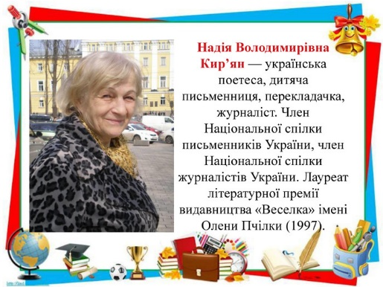  Підручник: стор.152-153 читтати «Жарпташка»  Робочий зошит: стор.64 завд.5
Англійська мова | Тема: Free Time  Перейдіть за посиланням та опрацюйте тему:  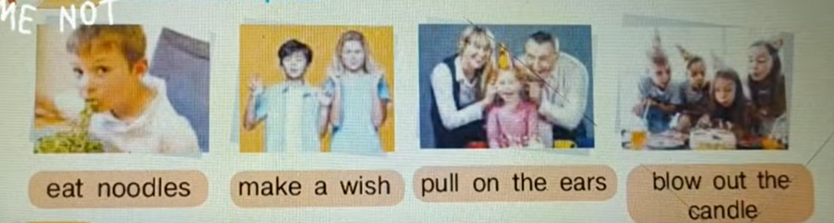  https://youtu.be/-bFGxFkChf4
ЯДС | Тема: Рослинництво.  Відкрийте презентацію та ознайомтеся з темою:  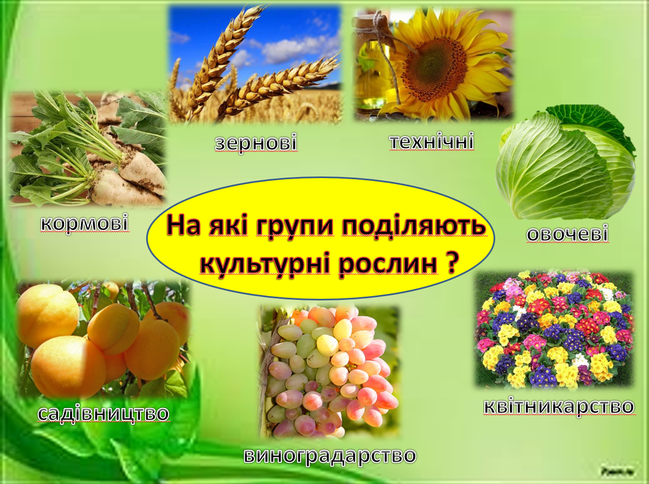  Підручник: стор.130-132
Фізкультура | ЗРВ: https://youtu.be/-KGiS5KCfwI  Вправи з баскетбольним м’ячем: https://youtu.be/s134IGXJzks  Вправи з рівноваги: https://youtu.be/Bz2L95t2G_M  Ігри на увагу: https://youtu.be/_r1sYE1W6FE

